

ПАСПОРТ
Люк напольный
«Армада 30»

г.Москва

Общие сведения и указания
- Люки REVIZOR – запатентованная специальная конструкция, применяется в строительстве для обеспечения удобного доступа к инженерным коммуникациям.
Алюминиевый напольный люк REVIZOR "Квадрат" разработан и изготовлен ООО «КОРПОРАЦИЯ ДВЕРЕЙ И ЛЮКОВ». Адрес: г. Москва, пр-д «Фрезер», д.2, стр.45
- Выполнение указаний данного руководства послужит гарантией долговременной безотказной работы изделия.
- Предприятием-изготовителем могут быть внесены изменения в конструкцию, повышающие её технические характеристики, которые не отражены в настоящем паспорте.
- Изделие поставляется в собранном виде.
Назначение и область применения
Ревизионный напольный люк под плитку «Квадрат» устанавливается в напольную стяжку (общая высота люка 30 мм, внутреннее пространство под заливку 23 мм), обеспечивает доступ к инженерным коммуникациям, подвалам и погребам, защищает их от влаги, пыли.
Люк выполнен из алюминия и оцинкованной стали, не подвержен коррозии, может применяться в банях и на территориях, прилегающих к бассейну.
Основные характеристики

- Схема открывания: съемная дверца.
- Открывание: с помощью винт - ручки
- Заполнение крышки: осуществляется заказчиком после монтажа.
- Толщина материала: 4 мм.
- Резиновый уплотнитель (защита от влаги, пыли, и т.д.)
- Форма люка под конус (плотное закрытие дверцы люка, а также отсутствие по краям щелей)
- Толщина люка 30 мм.
- Материал - специальный алюминиевый профиль.
- Комплектация: винт / ручка для открывания крышки.
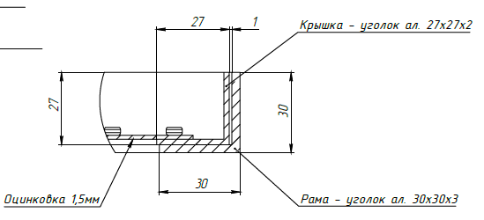
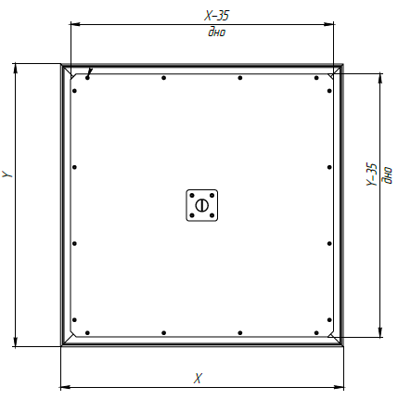

Комплектация

Люк в сборе | 1 шт.
Ручка | 1 шт.
Упаковочный пакет | 1 шт.
Этикетка | 1 шт.
Паспорт | 1 шт.

Транспортировка и условия хранения

Транспортировка люков может быть осуществлена любым видом
транспорта. Хранить изделие рекомендуется в горизонтальном положении в сухом закрытом помещении, чтобы избежать деформации элементов. Условия температурного хранения и транспортировки люков REVIZOR должны осуществляться в соответствии с 6 частью ГОСТ 15150 и по ГОСТ 23170. Условия погрузочно-разгрузочных работ предназначены в ГОСТ 12.3.009.

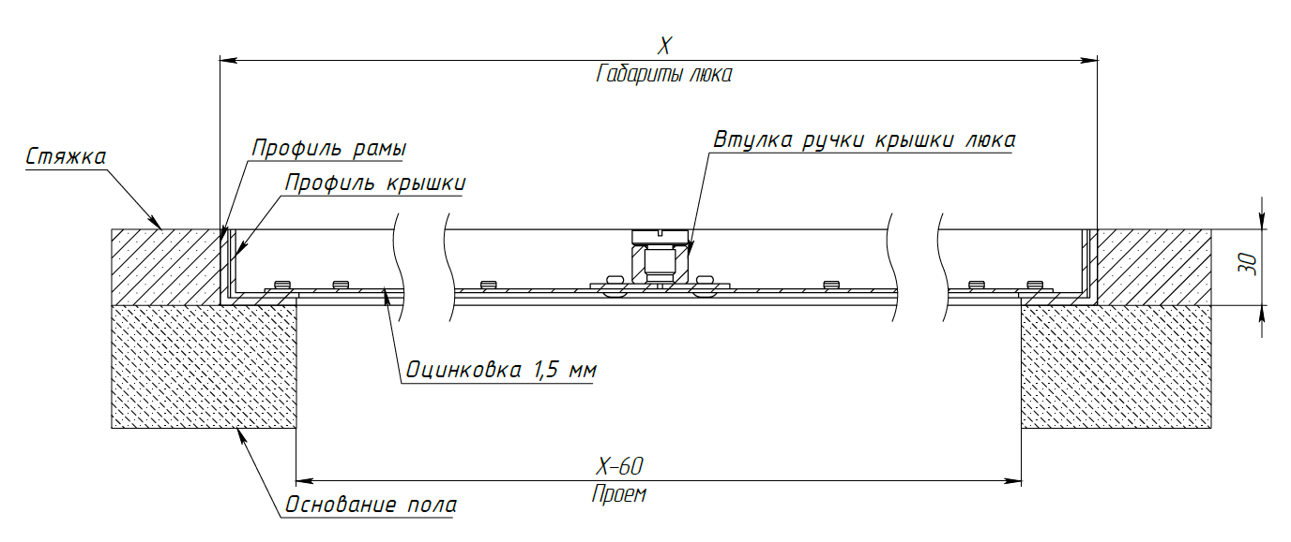
Схема монтажа

Гарантийные обязательства

На люки REVIZOR предоставляется гарантийное обслуживание 5 лет с момента покупки (согласно отметке в паспорте или товарно-кассовому чеку), в течение которого поставщик обязуется устранить заводские дефекты, заменить или отремонтировать изделие.
В гарантийном обслуживании может быть отказано, если:
- при монтаже изделия не были соблюдены рекомендации, указанные в инструкции
- были нарушены условия эксплуатации
- на люке видны механические повреждения
- нарушена норма по грузоподьемности дверцы.

Дата продажи ______________

Отметка торгующей организации: __________

Произведено: ООО «КОРПОРАЦИЯ ДВЕРЕЙ И ЛЮКОВ»

Юридический адрес: 108811, г. Москва, вн. тер. г. муниципальный округ Солнцево, ш. Киевское, км 22-й, д. 4, стр. 2, помещ. 1.

Фактич. Адрес: 108811, г. Москва, Киевское шоссе 22-й км. (п. Московский), домовлад. 4, стр. 2, блок В, оф 809/2В

ОГРН 1227700269070 ,ИНН 7743380838 КПП 775101001

Тел. 8-495-632-01-94

